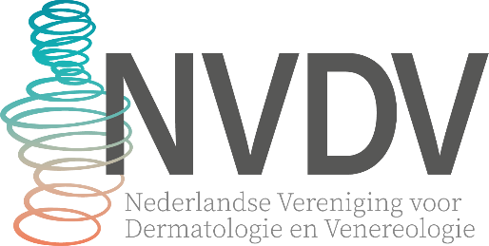

Toestemmingsformulier voor het opnemen van casusbesprekingen, fotomateriaal, audio- en/of video-opnamen in het Nederlands Tijdschrift voor Dermatologie en Venereologie (NTvDV) en het vervolgens publiceren op de site van de Nederlandse Vereniging voor Dermatologie en Venereologie (NVDV) en de app van de NVDV/het NTvDV.

Titel van artikel:
Naam corresponderend auteur:
Het betreft informatie van/over (naam patiënt):
Indien ondertekenaar niet de patiënt is, wat is dan de relatie tot de patiënt:

Omschrijving (van casus, foto, audio, video):

Ondergetekende (patiënt of vertegenwoordiger) geeft toestemming om de hier beschreven informatie te publiceren in de mediakanalen zoals hierboven genoemd.
Ondergetekende begrijpt het volgende:
1. Het NTvDV publiceert de informatie zonder vermelding van mijn naam en doet er alles aan om mijn anonimiteit te beschermen. Ik begrijp dat het niettemin mogelijk is dat iemand mij herkent, bijvoorbeeld een familielid of zorgpersoneel.
2. De informatie verschijnt in de printversie van het NTvDV, in de online editie op www.nvdv.nl en op de app van de NVDV/het NTvDV.
3. De informatie op www.nvdv.nl is vrij toegankelijk.
4. Mijn toestemming druist niet in tegen de wil en de belangen van de patiënt.

Handtekening patiënt/vertegenwoordiger: Datum:

